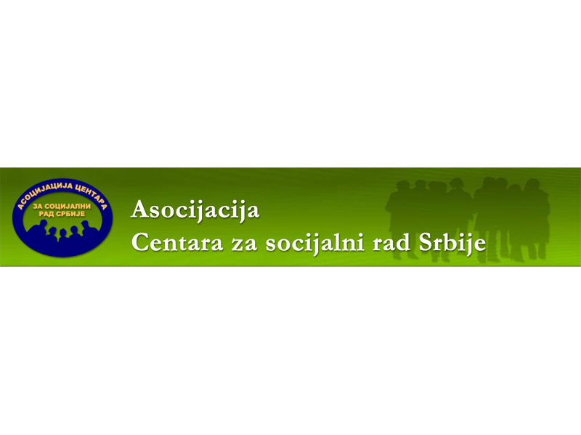

РЕАГОВАЊЕ АСОЦИЈАЦИЈЕ ЦЕНТАРА ЗА СОЦИЈАЛНИ РАД

* Post published:28. марта 2021.
* Post category:[Обавештења и Реализовани догађаји](https://www.komorasz.rs/obavestenja-i-realizovani-dogadjaju/)

„Последњих дана у фокусу јавности је случај измештања деце из једне породице, чији су актери стручни радници центра за социјални рад. Без обзира где радимо, чиме се бавимо и где живимо, оваквим вестима сви смо истински уздрмани и дубоко потрешени. Без икакве намере да на било који начин оправдамо оваква понашања запослених у социјалној заштити, за које смо сагласни да је недопустиво, морамо истаћи да у трци за гледаношћу и сензационализмом, неке медијске куће и њихови новинари дају себи за право да урушавају углед племените и помажуће професије каква је социјални рад.

У циљу правилног информисања грађана, Пословно удружење Асоцијација Центара за социјални рад Србије, обавештава јавност о низу других чињеница које се односе на рад центара за социјални рад, а појединачним поступањима и пропустима у раду, бавиће за то надлежне институције.

Свакодневно се суочавајући са најкомплекснијим деловима и проблемима једног друштва, систем социјалне заштите, а са њим и центри за социјални рад имају изузетно одговоран задатак.

У Републици Србији постоји 170 центара за социјални рад у којима је запослено скоро 1800 стручних радника, који се ( 24 сата у дану, 365 дана у години ) брину о скоро 7 милиона становника. У протеклој години на евиденцији центара за социјални рад било је око 800.000 људи којима је био потребан неки од облика помоћи или услуга из домена социјалне заштите.

У обављању послова из своје надлежности Центри за социјални рад имају двоструку улогу – помажућу и извршилачку, које увек иду заједно – „руку под руку“. Са једне стране Центри су одговорни према корисницима које треба да заштите, а са друге стране одговорни су да спроводе законе, прописе, норме, судске одлуке. Извршне улоге, Центри за социјални рад обављају у најбољем интересу корисника и понекад рестриктивне мере имају своје објашњење, појашњење и своју аргументацију. Наравно, јавност најчешће није упозната са овим аргументима, већ свој суд о поступцима и одлукама центара за социјални рад доноси на основу новинских натписа, телевизијских емисија и незаконитог снимања.

Због диверзитета надлежности и великог броја овлашћења који су делегирани центрима за социјални рад, чини се да су то институције које носе једну од највећих одговорности у нашем друштву, нарочито јер се Центри баве најосетљивијим питањима једног друштва, а то је породично-правна заштита. Нажалост, оваква врста одговорности носи и своје негативне стране, а то је да су центри за социјални рад стално под лупом јавности и стално на удару сензационалистичких вести.

„Задирање“ у породицу увек са собом носи ризик да једна страна буде незадовољна, а културни контекст отвара све веће могућности да се незадовољство, било оправдано или не, јавно износи, пласира, без осећања одговорности за откривање идентитета деце, жртава и сл. чиме се наноси ненадокнадива штета управо онима који су најосетљивији и најугроженији. Са друге стране док је незадовољство појединца и масе јавно, принцип „чувања службене тајне“ и „заштита података о кориснику“, намећу потребу да незадовољство стручних радника оваквим третманом у медијима буде ћутање. При томе, не смемо заборавити да су стручни радници и сами често изложени претњама у директним контактима, у јавности, на друштвеним мрежама и да су означени као „мете“. Пре само неколико дана били смо сведоци још једног физичког напада на колегиницу из Центра, коју је незадовољна странка напала и нанела озбиљне повреде. Медији се осим информативно, најчешће оваквим вестима не баве и не извештавају, овакве вести нису им занимљиве и вероватно не доприносе тиражу њихових гласила.

Од 2014.године, када је Влада РС донела уредбу о забрани запошљавања, драстично су смањени капацитети центара за социјални рад. Број стручних радника бележи своје најмање бројке. За разлику од тога, број грађана којима је потребна помоћ и подршка система социјалне заштите, константно расте. Здравствена криза се прелила и на све друге секторе, па су се тако и ресурси којима систем социјалне заштите располаже, значајно смањили.  Све ово допринело је да појединачни пропусти који се дешавају и у другим системима, постану озбиљнији и видљивији, а наша јавност у овом систему не допушта пропусте.

Растрзани између локалне и републичке власти, центри за социјални рад „дишу на шкрге“ и сви се питамо која је граница издржљивости, стрпљења и толераниције. Тенденциозни медијски натписи и емисије на ТВ станицама, не доприносе објашњењу и разјашњењу. Напротив, овакво извештавање доприноси томе да се у јавности ствара слика да су центри за социјални рад својеврсни „отимачи деце“ и криминалци и да у центрима раде само необразовани и неедуковани социјални радници.

Јавност мора да зна да у Центрима за социјални рад послове обављају високообразовани, стручни и едуковани стручњаци различитих профила: социјални радници, психолози, педагози, специјални педагози, правници, социолози, андрагози и други, који сви заједно раде за добробит својих суграђана, у корист деце, одраслих, старих и инвалидних лица, жртава насиља и др.

Због свега наведеног, подсећамо новинаре и ширу јавност да свака прича има две стране, а да снимци, текстови, гостовања истргнута из контекста не говоре много о позадини свега. Молимо медије да приликом пласирања информација из области породично-правне заштите, покушају да чују и другу страну, да саслушају представнике из система социјалне заштите и центара за социјални рад и да се са нарочитом пажњом опходе према заштити права детета као и према заштити приватности појединца и породице.

Апсолутно смо сагласни да јавност има право да добије информације о поступању јавних служби и управо зато је важно да пласиране информације буду истините и правовремене. Такође, указујемо и на терминологију која се користи када се говори о темама везаним за социјалну заштиту, јер центри за социјални рад нису „социјални“, новчана социјална помоћ није „социјала“,  а корисници нису „заостали“, „ретардирани“ и „нерадници“, већ су то грађани којима је у неком периоду њихових  живота потребна подршка институција. Коришћењем ових израза у извештавању медија слаби се поверење грађана у рад Центара за социјални рад што може утицати на правовремено обавештавање, квалитет сарадње као и свеукупну заштиту ризичних група.

Јавни интерес за бригу о деци и породицама је велики, што потврђује и простор у медијима који заузимају чланци о овим темама. Због тога је одговорно новинарство и одговоран рад центара за социјални рад од изузетног значаја.

Уверени смо да једино заједничким снагама можемо заштитити наше грађане на најбољи могући начин, а јавности дати одмерену и истиниту информацију.“

 Асоцијација Центара за социјални рад Србије